Exemple fonctionnel de la traduction du flux de l’API del.icio.us

Fiche de conception

Version 0.1
Le 10.02.08

1. Objet :

Objet du Document
Ce document présente une conception d’un système de visualisation d’une traduction de flux de l’API del.icio.us .ce document présente une conception technique et détaille.

Acteurs du projet
- Equipe de conception
  - Prof. Pierre Lévy, titulaire de la Chaire de Recherche du Canada en Intelligence Collective.
  - Gary Généreux, Président Dixième Famille
  - Yann Baranowski, Administrateur réseau Dixième Famille
  - Samuel Szoniecky, ingénieur sémantique
  - …
- Equipe de réalisation
  - Samuel Szoniecky
  - Bourenane amel

2. Définition de la cible

Ce projet est destiné aux utilisateurs de del.icio.us, pour leurs permettre une visualisation graphique de leurs Tags et aussi aux chercheurs intéressés par les applications de langage ieml.
Pour avoir une idée sur les utilisateurs de del.icio.us il faut savoir que ce que c est del.icio.us .del.icio.us est un site web social permettant de sauvegarder et de partager ses marque-pages Internet et de les classer selon le principe de folksonomie par des mots clés (ou tags). Il fut créé fin 2003 par Joshua Schachter dans le but originel de sauvegarder ses marque-pages personnels.
L'interface du site repose sur du HTML simple, ce qui rend le site facile d'utilisation. Del.icio.us propose également de syndiquer son contenu par RSS et repose sur la technologie des tags. Les tags, sous la forme d'un mot (par exemple : sports, cinéma, Internet, etc) permettent de retrouver facilement les différents sites ayant un rapport avec le mot du tag. Les tags sont choisis par l'utilisateur lui-même, ce qui lui permet de gérer entièrement ses marque-pages.
Il permet aussi des « tag clouds » ou nuages de mots clefs spécifiques à l'ensemble de vos signets.
Il est possible d'enregistrer un compte personnel pour pouvoir retrouver ses marques-pages depuis n'importe quel poste connecté à Internet et ce gratuitement.
Donc les utilisateurs de notre projet sont les utilisateurs de del.icio.us qui souhaitent avoir une visualisation graphique de leurs Tags ce qui leurs permet d’avoir une meilleur vision des Tags.
La deuxième catégorie des utilisateurs qui sont les chercheurs intéressés par les applications de langage ieml car ce projet représente un des premières applications qui utilisent le langage ieml pour ajouter une couche sémantique.

3. État de l’art
Il existe sur le net plusieurs représentation du flux de l’API Del icio.us sous forme de mushup on peut citer par exemple:

- 6Pli
Mushup qui utilise l’API del icio.us et propose un animation 2D ou 3D auteur des Tags. Chaque point gris dans la fig représente un des billets situés dans la liste de droite. Si vous cliquez sur l'un des points celui se redivise en plusieurs points représentant les Tags associés au billet. Et ainsi de suite.

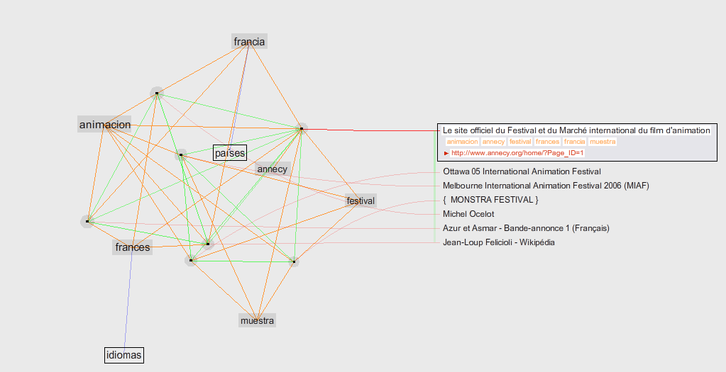

- Revealicious
Projet de design graphique réaliser on septembre 2005, il est développé avec javaScript 2.0 on utilisant MTASC et SWFMill. Sont objectif est de monter que l’utilisation de différentes types de visualisation peut dévoiler différents aspects de l’information.

Il propose trois types de visualisations:

  - SpaceNav:
Permet l’exploration des tags représentés sous forme d’un espace 2D infini ainsi que la relation qui existe entre les tags, comme il reconnaît des patterns caractéristiques de certains groupes de tags.

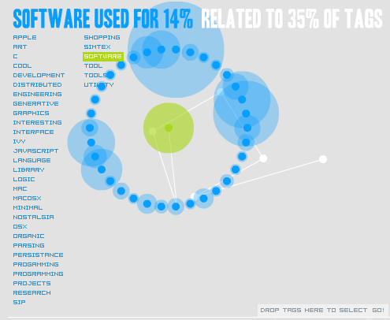

- TagsCloud
Une visualisation interactive inespéré des noms des tags de l’utilisateur, il permet d’avoir une vision globale de l’ensemble des Tags et déterminé interctivement les relations entre aux. Ce qui est intéressant est qu il permet de filtrer et réorganiser les Tags on fonction de nombre de posts ou on fonction de leur relation a la Tag sélectionnée.



- Grouper

Visualisation similaire à TagsCloud a l’exception que les Tags sont regroupés dans des groupes. Les groupes permettent de grouper les Tags qui correspond à un critère prédéfini ou définie par l’utilisateur, d’une manière explicite une relation de type particulier entre le Tags.
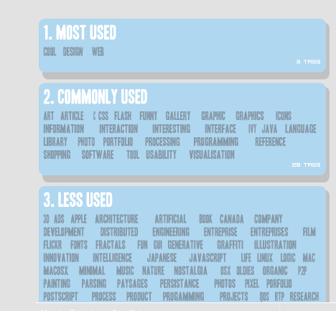

On peut trouver d’autres exemples dans http://www.visualcomplexity.com ou dans
http://www.programmableweb.com.

Tous ces exemples dans des représentations graphiques de flux de l’API del.icio.us, ils représentent directement le flux. Notre système traduit le flux récupéré dans le langage ieml, les avantages de traduire le flux dans un langage pivot sont :

- Regrouper les Tags qui représente le même concept.
- Effectuer des opérations logiques sur ces groupes.
- Calculer la distance sémantique entre les Tags.
- On traduisant le flux dans le langage ieml cela facilite la traduction de ce flux dans des langues différentes, car ieml peut être traduit dans n’importe quelle langue naturelle. Ce la est très important car del.icio.us est un site social qui offre le partage des données entre les utilisateurs et le fait de pouvoir traduire ces données facilement présent un grand intérêt.

1. Service offerts
Le système récupère le flux de l’API del.icio.us ensuit il le traduit dans le langage Ieml pour ajouter une couche sémantique a ce flux. La traduction est visualisée par un camembert ou un histogramme.

Les services offerts sont :

- Récupération du flux
Le système ce connecte à l’API del.icoi.us après que le utilisateur a saisie son compte
del.icio.us et avoir choisie le type de query qu il veut faire (tag en fonction des postes, les tags les plus récentes …). Les données récupérées seront stockées dans une base de données appelée onto_del.icio.us.

- La traduction
Le système utilisé un dictionnaire ieml pour traduire le flux récupéré. Les données traduites sont stockées dans une base de données appelée onto_ieml. On suit l’utilisateur a la possibilité de modifie la traduction on fonction de ses besoins.

- Visualisation
Après la traduction du flux l’utilisateur choisi le type de visualisation graphique qu il souhait avoir (histogramme, camembert).

- Architecture Fonctionnelle
Dans cette partie on détaille la structure fonctionnelle de notre système.

5.1 Acteurs principaux et rôle
- Les administrateurs de l’outil informatique
  - Ingénieur sémantique
  - Web master
- Les utilisateurs de del.icio.us

5.2 Concepts
L’ensemble des concepts utilisés dans ce projet sont définis par une ontologie IEML .
- Architecture Technique

6.1 Génialité

6.1.1 Description matériel
Le matériel ce compose de
  - un serveur web
  - des ordinateurs clients équipés de navigateur Firefox.

6.1.2 Description des composants logicielles
Composantes logicielles du serveur :
- Une base MySql version ?? : http://dev.mysql.com/doc/
- La librairie PHP version 5 : http://www.php.net/

Composantes logicielles du client
- Firefox 2.0 (moteur Gecko 1.8.1 : http://xulfr.org/wiki/Gecko )
    - Description des liens.
Les liens utilisés sont ceux utilisés pour le WEB : HTML, XML…

Choix d’implémentation
Pour récupérer le flux on utilise PHP parce qu il offert une bibliothèque qui permet de communiquer avec des serveurs donc on peut se connecter a l’API del.icio.us et récupéré le flux.
EvalActiSem utilise une modélisation objet comme architecture de développement.
Au niveau de la présentation des données, nous proposons d’utiliser la technologie XUL pour développer les interfaces de gestion et le SVG pour développer les graphiques.

.3 Schéma général & description des flux



Interface de gestion
XUL

Php-trad
BDD

Php-SVG

Php-arbre
Php
Del icio.us
Serveur EvalActiSem
Navigateur client

Stratparser
Ieml

API
Del.icio.us
Interface.js
Ajax.js
Processus .js
Services web

Requête Ajax
Requête Curl
Requête Mysql

Les flux d’information gérés par EvalActiSem sont de trois ordres :
- Lecture de la base de données pour générer le flux Ieml.
- Utilisation de protocole http pour récupérer le flux de l’API del.icio.us et traduire ce flux avec le dictionnaire ieml grâce a des fonctions PHP qui utilise la bibliothèque Curl.
- Des requêtes Ajax pour communication ente l’interface de gestion et le module php.

  - Base de données pour EvalActiSem
La base de donnée est modélisée suivant un schéma relationnel pour optimiser la gestion des flux.
Ce modèle est conçu pour être le plus générique possible afin de facilement l’utiliser pour de nouvelles ontologies IEML et d’autres système d’information.
- Table ieml_onto
Cette table est utilisée pour stocker l’ontologie IEML.
Champ | Type | Description
ieml_id | int(11) | Clef primaire auto_increment identifiant de la couche
ieml_code | Text | Expression IEML exprimée en langage * **
ieml_desc | varchar(255) | Descriptif exprimé en langage naturel
ieml_niveau | int(11) | Niveau de l’expression IEML dans l’arbre des couches
ieml_parent | int(11) | Identifiant de la couche parente
Nous proposons de limiter le descriptif de l’expression IEML (champ ieml_desc) à 255 caractères.
L’organisation hiérarchique unidimensionnelle de cette table implique qu’une couche (expression IEML) ne peut avoir qu’une seule couche parente conformément à la grammaire IEML. Nous rappelons que l’expression IEML est une organisation hiérarchique multidimensionnelle (Source Destination Traduction), ce qui veut dire que cette table décrit une succession de couches composées d’une arborescence.

- Table ieml_into_flux
Cette table est utilisée pour stocker le flux récupéré.
Champ | Type | Description
Onto_flux_id | int(11) | Clef primaire auto_increment identifiant de la classification
Onto_flux_code | varchar(255) | Nom de Tags
Onto_flux_desc | varchar(255) | Tags ou bundles
Onto_flux_niveau | Int(11) | 1 pour les Tags et 0 pour les bundles
Onto_flux_parents | int(11) | Liste de Tags parents

- Table ieml_trad
Cette table est utilisée pour stocker les traductions de Flux en expression IEML.
Champ | Type | Extra
ieml_id | int(11) | Identifiant de la table ieml_onto
Onto_flux_id | int(11) | Identifiant de la table del.icio.us

6.3.2 Communication Php/MySql
MySql permet la communication entre les fonctions PHP et la base de données. Le flux récupéré est stocké dans la base de données dans la table del.icio.us ainsi que la traduction du flux,

6.3.3 Communication serveur PHP/API del.icio.us

Les classes PHP communiquent avec l’API del.icio.us on utilisant le protocole http, la bibliothèque Curl de php permet de se connecter, de communique avec différents serveurs, grâce à de nombreux protocoles .libcurl supporte actuellement les protocoles suivants : HTTP, HTTPS, FTP, gopher, telnet, dict, file, et LDAP. libcurl supporte aussi les certificats HTTPS, les POST HTTP, PUT http.

La réponse de API del.icio.us est ce forme d’XML, la classe php le récupère, le parse et stocke le résultats dans la base de données.

6.3.4 Communication serveur PHP/StartParser Ieml
La communication entre le serveur PHP et le StartParser Ieml s’effectuer a l’aide des requêtes Curl.

6.3.5 Communication serveur interface de gestion Xul/serveur PHP
L’interface de gestion communique avec le serveur PHP par des fonctions java script, une fois l’utilisateur a saisir sont login, son password et a choisi le type de visualisation qu il souhait l’interface envoie les paramètre de connexion a la fonction php-delicious qui se charge de la connexion avec l’API del.icio.us ainsi que de la récupération du résultat.

- Description des l’interfaces
7.1 Les objets PHP
Ces objets sont développés en PHP 5.
7.1.1 PhpDelicious
Cet objet permet de ce connecter a l’API del.icio.us et de traiter les résultats.

Propriétés
Nom | Type | Description
sUsername | - Chaîne de caractères | Login del.icio .us
sPassword | - Chaîne de caractères | Mot de passe del.icio.us
iCacheTime | - int | La durée en seconde pour mettre en cache les données récupérées
oXmlParder | - Objet | Objet permettant de traiter les données del.icio.us retournées
bFirstchange | - Booléen
iLastError | - int | Type d’erreur qui prouve se produire de la connexion au serveur del.icio.us

Méthodes
Nom | IN | OUT | Description
PhpDelicious | - sUsername  - sPassword  - iCacheTime | Objet del.icio.us | Méthode de création de l’objet
HttpRequest | - sCmd
GetLastUpdate |  | Date | Retourne la date de la dernière mise a jour
GetAllTags |  | Tags | Retourne une liste de Tags
RenameTag | - sOld  - sNew | Tag | Renomme une Tag
GetRecentPosts | - sDate  - iCount | Post | Retourne une liste de Posts filtrer en fonction deTags , nombre maximum de Posts retourner est 15
GetAllPosts | - sTag | Post | Retourne une liste de tous les Posts filtrer en fonction deTags.
GetDates | - sTag | Date | Retourne une liste de dates filtrer en fonction deTags.
AddPost | - sUrl  - sDescription  - sNotes  - aTags  - sDate  - bReplace | True ou flase | Ajoute un Posts
DeletePost | - sUrl |  | Supprime un Post
GetAllBundles
DeleteBundle | - sName
AddBundle | - sName  - aTags
GetPosts | - sTag  - sDate  - sUrl | Post | Retourne une liste de Posts filtrer en fonction deTags ,Date ou Url

7.1.2 Objet XmlParser

Propriétés
Nom | Type | Description
aXmlResult | - Chaîne de caractères | Résultat

